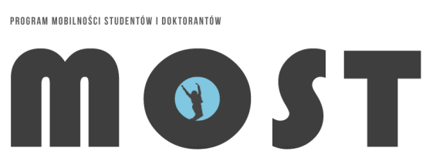
MOST to program mobilności studentów i doktorantów. Od 1999 r. cieszy się niesłabnącym zainteresowaniem, umożliwiając studiowanie przez semestr lub cały rok akademicki na jednej z ponad dwudziestu, polskich uczelni partnerskich.

Film informacyjny o Programie MOST.

Udział w Programie jest bezpłatny i niezależny od trybu studiów.

O miejsce z MOST-owej oferty mogą się ubiegać :

– studenci po ukończeniu drugiego semestru jednolitych studiów magisterskich;

– studenci po ukończeniu drugiego semestru studiów na studiach I stopnia;

– studenci po ukończeniu pierwszego semestru na studiach II stopnia;
– doktoranci po ukończeniu pierwszego roku studiów doktoranckich.
Rekrutacja na MOST odbywa się dwa razy w roku:

– od 15 kwietnia do 15 maja (rekrutacja na semestr zimowy i cały rok akademicki)

– od 31 października do 30 listopada (rekrutacja na semestr letni)

W tych okresach na stronie internetowej Programu aktywny jest link https://most.uka.uw.edu.pl/, umożliwiający zapoznanie się z aktualną ofertą MOST-u oraz założenie konta w systemie IRK MOST, za pośrednictwem którego dokonuje się rejestracji i uzyskuje status osoby ubiegającej się o udział w Programie MOST.

Uczestnikom Programu MOST zapewnione zostają w miarę możliwości miejsca w domu akademickim na Uczelni przyjmującej.

Wszelkie szczegóły na temat Programu dostępne są na:
www.most.amu.edu.pl
oraz na stronie Uniwersyteckiej dotyczącej Programu MOST
http://ug.edu.pl/studenci/studia_i_i_ii_stopnia_oraz_jednolite_magisterskie/rozwoj_kariera/most

Myślisz, że MOST nie jest dla Ciebie, bo już byłaś/eś na Erasmusie? To żadna przeszkoda! Zasada działa też w drugą stronę – fakt, że wybierzesz się na MOST, nie zdyskwalifikuje Cię przy ubieganiu się o miejsce z oferty ERASMUS.

